Bolyai Műhely Alapítvány - Bolyai Önképző Műhely
- az egyetemközi szakkollégium -

Pályázat államilag támogatott önképző-tehetségfejlesztő programban való részvételre

A Bolyai Műhely Alapítvány Önképző Műhelye (BOM) 2000 szeptemberében kezdte meg működését a Bolyai-díj Alapítványhoz kapcsolódva. Fő törekvése a középiskolában és a felsőoktatásban valamilyen területen kiváló eredményt felmutató középiskolások, egyetemisták számára három éven át havi rendszerességgel (évente 10 alkalommal) ingyenes önképző-tehetséggondozó program nyújtása a következő területen és módszerekkel:
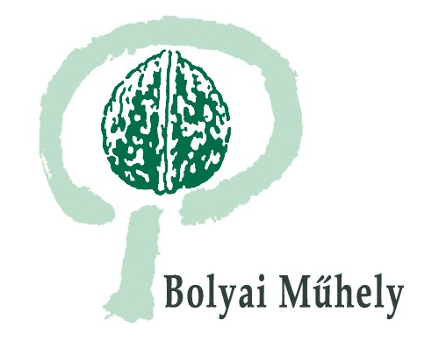
- tudományos, művészeti teljesítmények érzékletes, párbeszédre épülő bemutatásával és feldolgozásával az általános műveltség és az erkölcsi értékek fejlesztése,
- az egyéni és közösségi alkotást segítő képességek kialakítása,
- a személyiségfejlesztést, az önképző és a társas együttműködést szolgáló stratégiák kiépítése.

A végzős hallgatók egy-egy tanulmánykötetben foglalják össze gondolataikat
(Esszencia-kötetek).

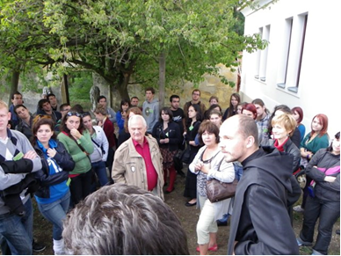
A foglalkozások főként a budapesti
Toldi moziban és a BOM Blaha Lujza téri lakásában folynak. A képzést tudományos-kulturális programok egészítik ki.
A Bolyairól itt is lehet tájékozódni: www.bolyaimuhely.hu.
A 2017-2020. közötti képzési programba felvételivel lehet bekerülni.
A jelentkezés feltétele: betöltött 17. életév, középiskolai vagy felsőfokú tanulmányok végzése. Az önképző műhely felvett tagjainak vállalniuk kell, hogy a 2017–2020. között
minden hónap első (kivételes esetben második) szombatján Budapesten a képzésben/találkozókon részt vesznek.

A találkozók mellett egyéb közösségi aktivitások is várják az érdeklődőket: színjátszó kör, kórus, önképző köri újság, saját szervezésű konferencia, kommunikációs tréningek és a tanulmányi tematika „élményutas” feldolgozása. A vállalkozó szelleműek kivehetik részüket az alapítvány honlapjának szerkesztéséből, megcsillogtathatják online újságírói képességeiket is.

A felvételihez a következő pályázatot (dokumentumokat) kell e-mailben beküldeni:
1. Életrajz (különös tekintettel szakmai eredményekre: tanulmányi versenyek, egyéb aktivitások) (1 lap)
2. Motivációs levél (Mi ösztönöz arra, hogy a Bolyai Önképző Műhely tagja legyek?). A motivációs levelet helyettesítheti egy bármilyen közéleti témát feldolgozó, legföljebb 3 oldalas esszé.


A pályázatokat csatolt fájlként folyamatosan be lehet küldeni a következő címre: bom@e-nyelv.hu. A csatolt fájlok neve a pályázó neve legyen. A pályázat befogadásáról minden jelentkezőt az e-mail címén értesítünk.
A következő felvételi beszélgetés időpontja: 2017. június 28. 14:00
A pontos időpontról és helyszínről minden jelentkezőnek értesítést küldünk. A felvételi kötetlen beszélgetés egy szabadon választott társadalmi-tudományos-művészeti problémáról.
A felvételi eredményéről egy héten belül e-mailben küldünk értesítést.
Augusztusban pótfelvételit is tartunk. Ennek pontos időpontjáról legkésőbb a felvételi napján adunk tájékoztatást.

A képzés 2017. szeptemberében befogadó táborral indul (Cegléden), majd pedig minden hónap első (vagy második) szombatján lesz.
További információk: www.bom.hu, www.bolyaimuhely.hu.
A képzést a Magyar Állam támogatja.

Prof. dr. Balázs Géza ügyvezető
Pölcz Ádám irodavezető (bom@e-nyelv.hu)

